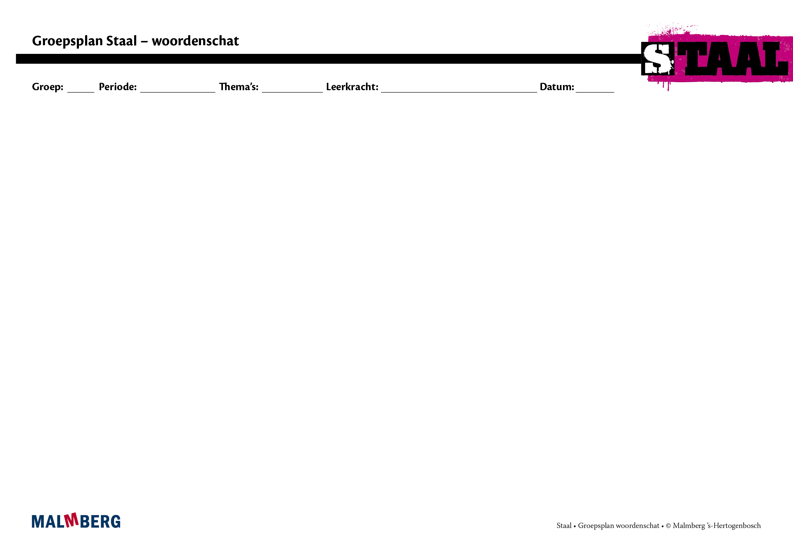
groep/namen | doel | inhoud | aanpak/methodiek | organisatie | evaluatie
Groep A: instructiegevoelige kinderen (basisgroep)  Kinderen met een gemiddelde woordenschat en een gemiddelde woordenschatontwikkeling.  [namen] | De kinderen:  - kunnen na de klassikale instructie in les 1 en 5 zelfstandig aan het werk.  - behalen een voldoende tot goede score op de woordenschattoets.  - starten in les 13 RHV woordenschat op niveau . | De leerkracht biedt aan:  - de instructie zoals beschreven in de handleiding  - de woordenschat-filmpjes op het digibord.  - de opdrachten in het werkboek taal bij les 1 en 5 en de bronnen uit het bronnenboek.  - de opdrachten bij de pagina’s Ga verder.  - de oefensoftware op niveau . | Op deze wijze (alle geïntegreerd in de handleiding):  - Alle lessen uit het thema aanbieden volgens de viertaktmethode.  - Voortdurend modelen met woordleerstrategieën die in les 1 en 5 worden aangeboden.  - Het IGDI-model aanhouden bij de instructie. | Op deze momenten:  - Week 1: woordenschatles + Ga verder-opdrachten en oefensoftware  - Week 2: woordenschatles + Ga verder-opdrachten en oefensoftware  - Week 3: toepassingslessen  - Week 4: RHV-woordenschatles | De leerkracht evalueert aan de hand van:  - observaties  - opdrachten les 1 en 5  - resultaat woordenschattoets
Groep B:  instructie-afhankelijke kinderen  Kinderen met een lager dan gemiddelde woordenschat en woordenschatontwikkeling.  [namen] | De kinderen:  - kunnen na de verlengde instructie in les 1 en 5 zelfstandig aan het werk.  - behalen een voldoende score op de woordenschattoets.  - starten in les 13 RHV woordenschat op niveau . | De leerkracht biedt aan:  - de instructie en verlengde instructie zoals beschreven in de handleiding.  - de woordenschat-filmpjes op het digibord.  - de opdrachten in het werkboek taal bij les 1 en 5 (in ieder geval de opdrachten die onderaan de verlengde instructie worden genoemd).  - De bronnen bij les 1 en 5 uit het bronnenboek.  - de opdrachten bij de pagina’s Ga verder.  - de oefensoftware op niveau . | zie basisgroep | zie basisgroep | zie basisgroep
Groep C:  instructie-onafhankelijke kinderen  Kinderen met een bovengemiddelde woordenschat en woordenschatontwikkeling.  [namen] | De kinderen:  - kunnen na de klassikale instructie in les 1 en 5 zelfstandig aan het werk.  - behalen een goede score op de woordenschattoets.  - starten in les 13 RHV woordenschat op niveau .  - maken in week 1, 2 en 4 het pluskatern. | zie basisgroep  Anders dan basisgroep:  - de oefensoftware op niveau . | zie basisgroep | zie basisgroep  Aanvulling t.o.v. basisgroep:  Antwoorden bij Werkboek Plus | zie basisgroep  Aanvulling t.o.v. basisgroep:  Antwoorden bij Werkboek Plus

